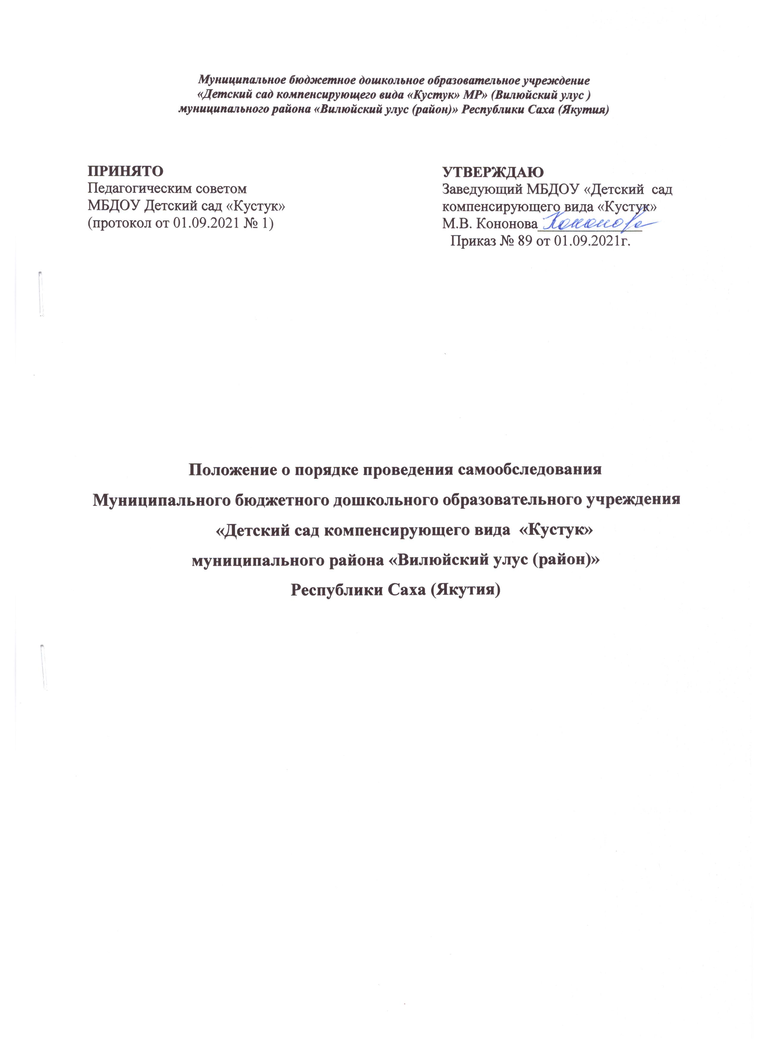

Муниципальное бюджетное дошкольное образовательное учреждение
«Детский сад компенсирующего вида «Кустук» МР» (Вилюйский улус )
муниципального района «Вилюйский улус (район)» Республики Саха (Якутия)

ПРИНЯТО  Педагогическим советом  МБДОУ Детский сад «Кустук»  (протокол от 01.09.2021 № 1) | УТВЕРЖДАЮ  Заведующий МБДОУ «Детский сад  компенсирующего вида «Кустук»  М.В. Кононова______________  Приказ № 89 от 01.09.2021г.
Положение о порядке проведения самообследования

Муниципального бюджетного дошкольного образовательного учреждения «Детский сад компенсирующего вида «Кустук»
муниципального района «Вилюйский улус (район)»
Республики Саха (Якутия)

- Общие положения

1.1. Настоящее Положение о порядке проведения самообследования (далее – Положение) определяет основные нормы и принципы проведения самообследования в Муниципальном бюджетном дошкольном образовательном учреждении «Детский сад компенсирующего вида «Кустук» муниципальный район «Вилюйский улус (район) РС(Я) (далее – Учреждение).
1.2. Положение разработано в соответствии с Федеральным законом от 29.12.2012 № 273-ФЗ «Об образовании в Российской Федерации» с изменениями от 2 июля 2021г. , приказом Минобрнауки России от 14.06.2013 № 462 «Об утверждении порядка проведения самообследования образовательной организацией», приказом Минобрнауки России от 10.12.2013 № 1324 «Об утверждении показателей деятельности организации, подлежащей самообследованию», приказом Минобрнауки России от 14.12.2017 № 1218,

2. Цели и задачи самообследования
2.1. Самообследование проводится с целью обеспечения доступности и открытости информации о деятельности образовательной организации.
2.2. Задачами самообследования являются:
– оценка образовательной деятельности образовательного Учреждения, в том числе системы управления, содержания и качества подготовки воспитанников, организации учебного процесса, качества кадрового, учебно-методического, библиотечно-информационного обеспечения, материально-технической базы, функционирования внутренней системы оценки качества образования;
– анализ показателей деятельности образовательного Учреждения, установленных федеральным органом исполнительной власти, осуществляющим функции по выработке государственной политики и нормативно-правовому регулированию в сфере образования.
2.3. При проведении самообследования могут быть использованы результаты мониторинга внутренней системы оценки качества образования.
2.4. По итогам самообследования образовательное Учреждение:
– выявляет уровень соответствия образовательной деятельности требованиям законодательства, в том числе позитивные и (или) негативные тенденции в объектах оценивания;
– определяет резервы развития образовательного Учреждения и (или) причины возникновения отклонений объектов самообследования, в том числе составляет прогнозы изменений в объектах самообследования;
– корректирует систему внутренней оценки качества образования с учетом использованных в процессе самообследования методик, способов оценки и (или) выявленных недостатков объектов самооценки;
– принимает меры по коррекции выявленных негативных тенденций образовательной деятельности и при необходимости вносит изменения во внутреннюю систему оценки качества образования.
3. Организация самообследования

3.1. Образовательное Учреждение проводит самообследование ежегодно.
3.2. Проведение самообследования включает в себя:
– планирование и подготовку работ по самообследованию Учреждения;
– организацию и проведение самообследования в Учреждении;
– обобщение полученных результатов и на их основе формирование отчета;
– рассмотрение отчета органом управления организации, к компетенции которого относится решение данного вопроса.
3.3. Для проведения самообследования используются следующие формы и методы:
– мониторинг качества подготовки выпускников Учреждения;
– плановые запросы информации;
– анализ качественных и количественных показателей деятельности образовательной организации;
– экспертная оценка деятельности, включая экспертизу документов;
– анкетирование, опросы;
– иные формы и методы, позволяющие оценить качество оказываемых образовательным Учреждением услуг.
3.4. Руководитель образовательного Учреждения издает приказ об утверждении сроков проведения самообследования и составе рабочей группы, ответственной за проведение самообследования и подготовку отчета.
3.5. Для проведения самообследования привлекаются руководитель образовательного Учреждения, старшего воспитателя образовательного Учреждения, педагоги и иные заинтересованные лица.

4. Оформление результатов самообследования
4.1. Результаты самообследования предоставляются в форме отчета, включающего аналитическую часть и результаты показателей деятельности образовательного Учреждения, подлежащие самообследованию.
4.2. Отчетным периодом является предшествующий самообследованию календарный год.
4.3. Отчет о самообследовании подписывается руководителем и заверяется печатью образовательного Учреждения.
4.4. Отчет о самообследовании образовательного Учреждения направляется учредителю и размещается в информационно-телекоммуникационных сетях, в том числе на официальном сайте образовательной организации в сети Интернет не позднее 20 апреля текущего года.

